Когда игрушки надоели, займемся делом вместе смело!!!
Тесто
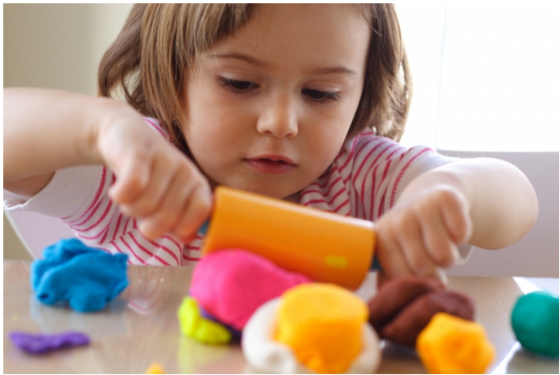
Тесто вполне можно использовать за место пластилина — замечательный материал для лепки! Оно легко мнется, меньше пачкается. Тонкий, раскатанный пласт теста может использоваться как основа для картины из любого подручного материала — пуговиц, желудей, спичек, круп, веревочек, ниток, проволоки семечек, веточек и т. д. Разминание теста – увлекательное занятие для малыша, пока мама на кухне.

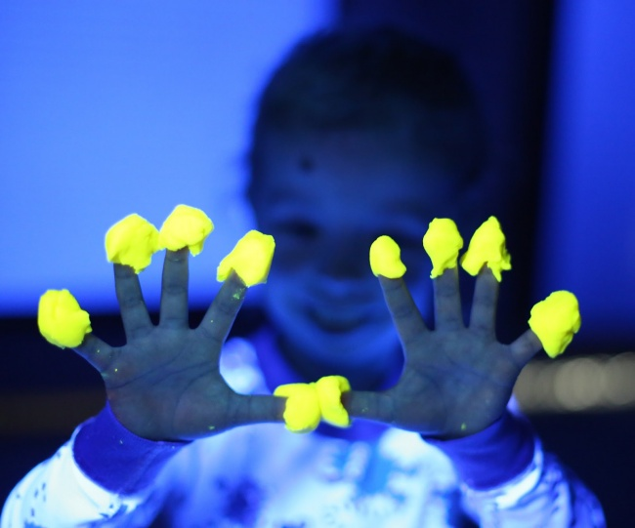
Масса, которая светится в темноте

Вам понадобится:
• ультрафиолетовая лампа;
• витамин В (в таблетках или в капсулах) 2 шт.;
• 2 ст. муки; • 2 ст. теплой воды;
• 2 ст. л. растительное масло;
• винный камень (можно найти в магазине специй);
• 2/3 ст. соли.
Способ приготовления:
Раздавите витаминки в порошок, добавьте муку, 4 чайные ложки винного камня, соль и хорошо перемешайте. Затем добавьте воду и растительное масло. Хорошо перемешайте, чтобы не было комочков. Перелейте смесь в кастрюлю и варите на среднем огне, пока масса не станет похожей на пластилин и перестанет прилипать к кастрюле и к рукам. Когда все остынет, можно приступать к экспериментам. Выключите свет и включите лампу. Пластилин будет светиться в темноте!

Пластиковая бутылка.
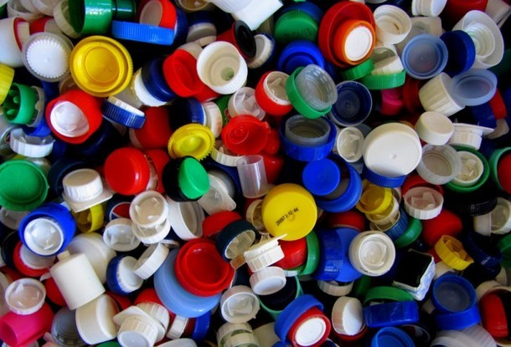
Для развлечения малышей можно сделать игрушку для развития мелкой моторики. Взять пустую 5-ти литровую пластиковую бутылку с широким горлом, и крышки от пластиковых бутылок из-под лимонада или мин. воды. Ребёнок будет с удовольствием сначала доставать крышечки, а потом их обратно засовывать. Дети с удовольствием играют в эту игру, а потом можно крышки ещё раскладывать по цвету в кучки.

Поиграем в макарошки.
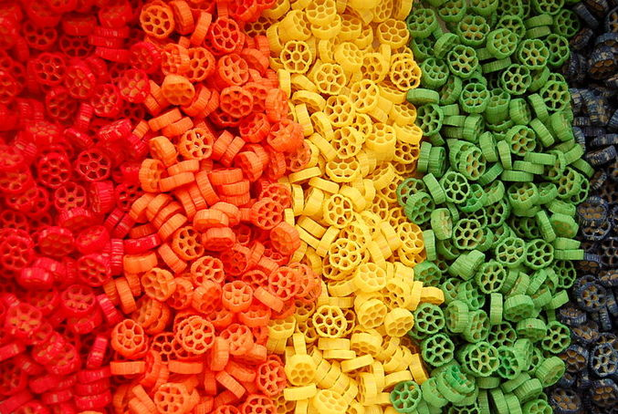
Приготовим макаронные изделия, чтобы они были не мелкие (спиральки, бантики, ракушки и др.) Лучше купить для игры специально разноцветные, перемешать их в пластиковом судочке. Усадить кукол, поставить им тарелочки из детской посудки и разложить каждой куколке свою кашку. Можно ставить её на плиту варить, тщательно размешивать. А мальчикам можно раскладывать в несколько маленьких машинок — грузовичков и пусть отвозят на стройку стройматериалы (брёвнышки, трубы и др).

Кукольный театр
Можно устроить с ребенком, взяв для него нераскрашенные деревянные ложки. Раскрашиваем в тех героев, которые нам понадобятся, одеваем одежки на резинки. Куклы готовы! А за деревянную спрятанную ручку очень удобно держать даже самым маленьким.
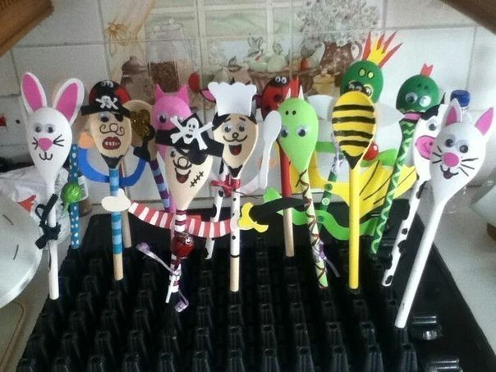

Шнурочки
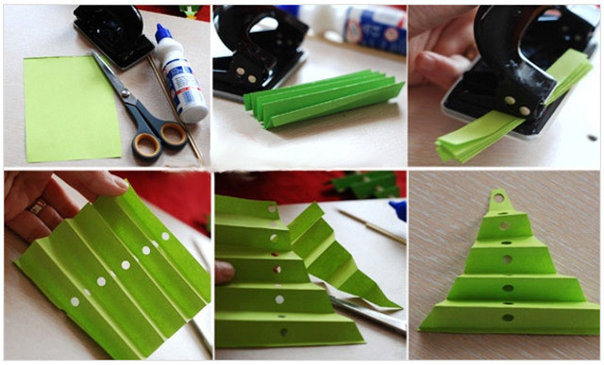
Дайте ребёнку пару листов плотного разноцветного картона и дырокол. Попросите ребенка сделать на картоне множество дырок с помощью дырокола. Когда работа будет закончена, вручите малышу шнурок. Закрепив его в одной из дырочек узелком, попросите создать узоры. Создавать узоры можно по-разному, используя разноцветные шнурки, почему бы не попытаться шнурком «рисовать» знакомые и незнакомые образы и фигуры.

Баночки, скляночки, тюбики, пузырьки.
Одна из излюбленных детских «игрушек». Часто родители боятся их давать детям – мало ли разобьют, поранятся. Но небольшую стеклянную банку, например, из-под детского питания, очень непросто разбить. В прозрачные баночки гораздо интереснее все складывать – видно же все. Маленькие баночки можно использовать для обучения ребенка пересыпанию круп, переливанию жидкостей. Переливать с маленьким ребенком лучше в ванне, иначе все вокруг будет залито водой.
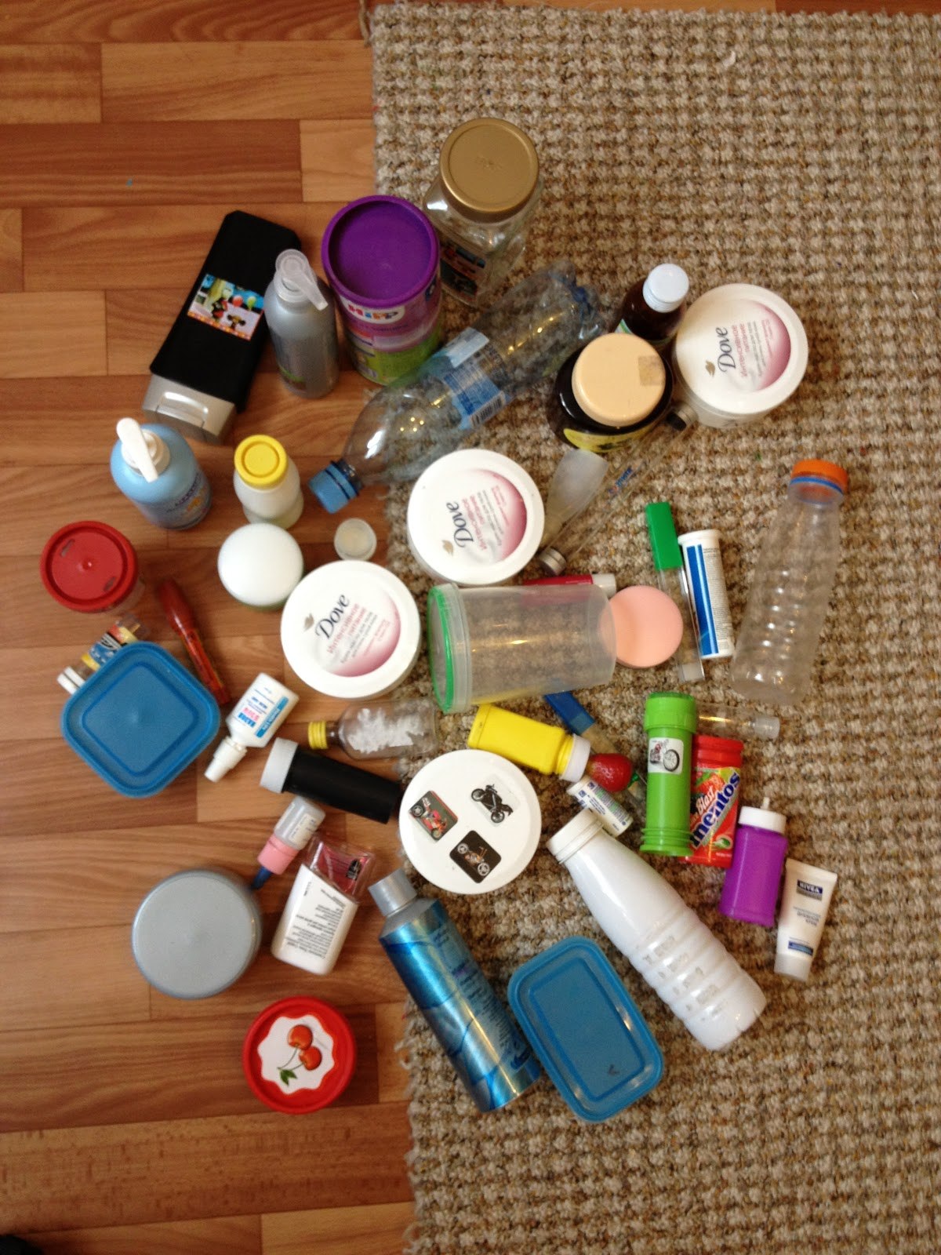

С уважением, воспитатель Зозуля Екатерина Михайловна.

